Wir trauern um Rolf Bünger!
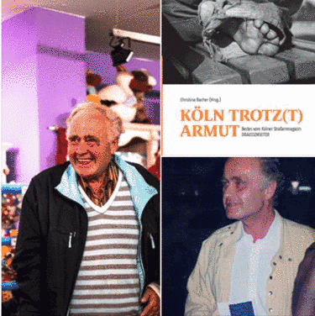
Wir trauern um Rolf Bünger, der am Dienstag im Alter von 72 Jahren verstorben ist. Im Sommer 1992 hat er unser Straßenmagazin als BANK EXPRESS gegründet, um den Wohnungslosen ein Sprachrohr zu geben. Später war er im Vorstand der OASE aktiv. Im Interview für unser Buch "Köln trotz(t) Armut", auf das er sehr stolz war, hat er gesagt: "Schön wäre es, wenn es in der Welt wieder mehr um die Menschen und ihre Belange ginge, als immer nur ums Geld. Wohnungslose sind nicht nur Fälle, das sind doch Menschen wie Du und ich." So war der Rolf. Und wir sind sicher, er mischt auch im Himmel kräftig mit.

